数据网络综合设计实验
- 任务
利用仿真器packettracer，实现如下图所示网络。

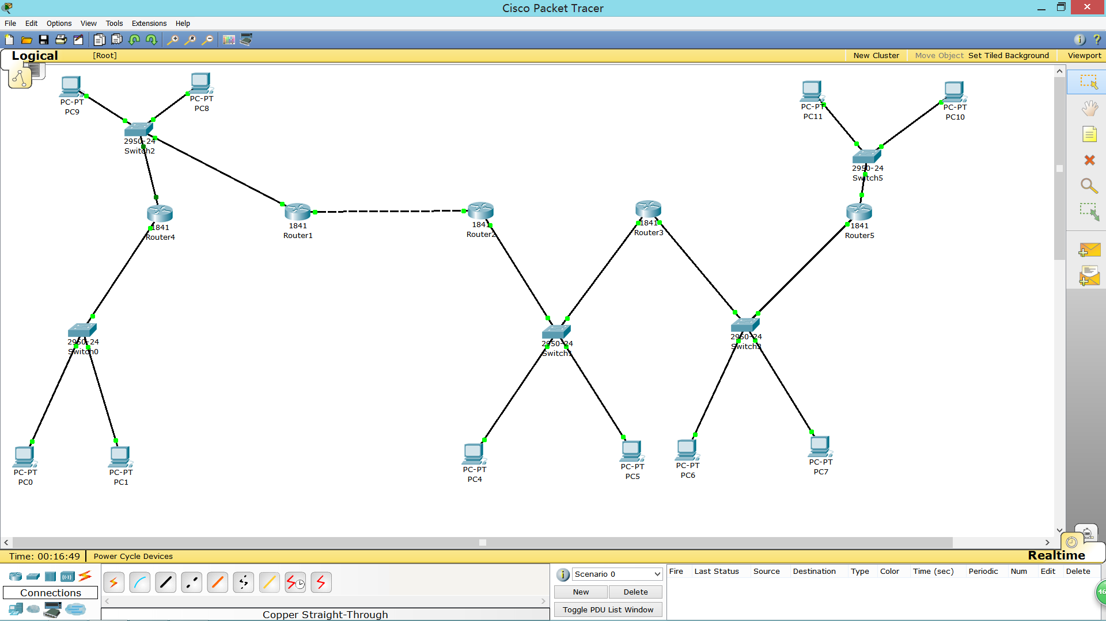

- 要求
- 二层交换机的每个端口在不同Vlan。
- 利用静态路由来配置路由。
- 要求用到DHCP技术来分配IP地址。
- 要求用到NAT技术完成地址变换。
- 要求用到单臂路由来实现互联。
- 要求用到GRE隧道技术。
- 要求用到访问控制列表技术。ACL
- 任意两个节点之间能在规则下互相访问。

三、说明
1．对实验系统进行正确的连接。在连接完毕后应征得实验指导老师同意再配置。
2．可以使用简化配置。

四、评价标准
 | 项目 | 满分
设计与  实验  报告 | 方案(含测试方案)设计与论证 | 10
设计与  实验  报告 | 结果与分析 | 5
设计与  实验  报告 | 报告的完整性和规范性 | 5
设计与  实验  报告 | 小计 | 20
实验要求 | 完成要求（1） | 10
实验要求 | 完成要求（2） | 10
实验要求 | 完成要求（3） | 10
实验要求 | 完成要求（4） | 10
实验要求 | 完成要求（5） | 10
实验要求 | 完成要求（6） | 10
实验要求 | 完成要求（7） | 10
实验要求 | 完成要求（8） | 10
实验要求 | 小计 | 80
 | 合计 | 100

五、测试记录与评分表

数据网络配置实验记录与评分表
组号 专业 姓名 学号 总分
组号 专业 姓名 学号 总分
组号 专业 姓名 学号 总分
类别 | 序号 | 测试项目 | 测试条件及评分标准 | 满分 | 测试记录 | 得分 | 备注
实测试过程 | (1) | VLAN是否划分成功 | 方法是否正确 | 10
实测试过程 | (2) | 静态路由 | 设置方法是否得当，路由表是否正确。 | 10
实测试过程 | (3) | DHCP | 地址是否正确分配 | 10
实测试过程 | (4) | Nat | 测试是否正确，记录是否准确、完整。 | 10
实测试过程 | 5） | 单臂路由 | 子接口是否设置 | 10
实测试过程 | 6） | GRE | 隧道是否配置成功 | 10
实测试过程 | 7） | ACL | 访问规则是否正确 | 10
实测试过程 | 8） | 连通性 | 网络各点是否正常 | 10
实测试过程 | 小 计 |  |  | 80
报测试报告 | (1) | 方案设计与论证 | 设计方案是否合理  论证是否科学 | 10
报测试报告 | (2) | 结果与分析 | 结果是否正确，分析是否深入 | 5
报测试报告 | (3) | 报告的规范性 | 报告是否规范、完整 | 5
报测试报告 | 小 计 |  |  | 20
测评总分 |  |  |  | 80
报告总分 |  |  |  | 20
总 分 |  |  |  | 100

测评教师（签名） 年 月 日
说明：
1.此表仅限教师在测试期间使用，不得外传；
2表中凡判断特定功能有无或是否等项目打“√”表示；凡是指标性项目需如实填写测量值，有特色或问题的可在备注中写明。
- 每位学生测试时至少由2位测试教师组成，测试时可用一张测评表，但每位教师必须

在测评表上签字，否则视为无效。

